Next Level

Plant Up von Scheurich

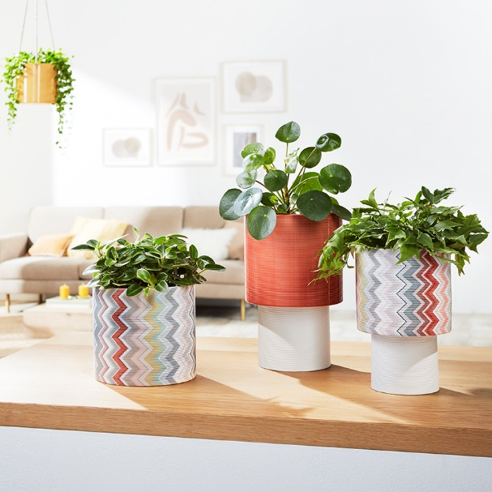
Pflanzen bespielen heute alle Ebenen im Wohnambiente. Scheurich hebt Zimmerfarn, Glückstaler oder Mini Monstera mit der Serie Plant Up auf die nächste Stufe: Jetzt gibt es stylische Übertöpfe mit Standfuß. Fashionista, Panna und Papaya ziehen auf modernen Raumteilern, Tischen und Bänken die Blicke auf sich und stehen für den Trend rund um innovatives Pflanzen-Design.

Super cool in Form und warm in den Farben – Plant Up hat alles, was es zum Deko-Accessoire braucht. Ganz nach dem Motto „Shine your light“ fängt die attraktive Rillenstruktur von Plant Up das Licht ein und zeigt sich in jeder Hinsicht als Highlight im Wohn- oder Schlafzimmer. Fashionista ist der Mittelpunkt der neuen Serie und assoziiert italienische Mode – Panna und Papaya rahmen Fashionista farblich ein. Der weiße Sockel verleiht Plant Up eine Leichtigkeit und lässt die Lieblingspflanzen über sich hinauswachsen.

Auf Tabletts, in Regalen oder auf stufenförmigen Möbeln platziert, vereinnahmen Crassula oder ein Flammendes Käthchen auf besonders charmante Weise das Wohnumfeld und festigen ihre Position als wichtiger Bestandteil von ganzheitlichen Wohnkonzepten.

Die gleiche Rillenoptik wie von Plant Up taucht auch bei Übertöpfen und Hängeampeln von Scheurich auf und sorgt für wundervolle Kombi-Möglichkeiten.

Plant Up ist Made in Germany und 100 Prozent wasserdicht.

Lieferbare Größen: | Unverbindliche Preisempfehlungen:
Panna: 22 und 25 cm | Ab 7,49 €
Fashionista: 22 cm | 7,49 €
Papaya: 25 cm | 8,99 €

Über Scheurich

Mein Topf. Mein Style.
Scheurich versteht es, die unterschiedlichen Verbraucherwünsche zu erfüllen und für die angesagten Wohnstile innovative und stylishe Produkte anzubieten. Mit trendbewussten Designs, bewährter Qualität Made in Germany und einem der größten Formenangebote am Markt ist das Familienunternehmen die Nr. 1 in Europa bei Pflanzgefäßen für den In- und Outdoorbereich. Die nachhaltige Keramik- und Kunststoff-Produktion an den beiden deutschen Standorten macht Scheurich auch zum Vorreiter beim Umweltschutz.

